# Hgt -> mapbox

Hgt información <http://fileformats.archiveteam.org/wiki/HGT>

* Problemas
  + Plano con valores no correcto.
  + Lectura de fichero correcta, el array con los valores de la elevación es correcto. El problema puede estar en la gráfica.
  + **Datos de las elevaciones correctos, el problema debe estar en la gráfica.**
  + **Error en el bucle, ya que crece la “i” y la “j” se mantiene igual.**
  + **1/12 SOLUCIÓN intercambiar la i por la j en el bucle.**
  + **2/12 Arreglar problema del array y los segmentos, más segmentos que tamaño del array. ¿¿AÑADIR filas al array??**
  + **4/12 Buscar solución al problema de las filas del array.**
* Tener todos los ficheros hgt.
  + Se puede obtener la información de la página: <http://www.imagico.de/map/demsearch.php> de momento he sacado toda la información de Portugal y España.
  + Primera prueba sería limitar a recorridos por España o Portugal.
  + Otra opción es descargarse el fichero srtm en la página <http://srtm.csi.cgiar.org/SELECTION/inputCoord.asp> y luego pasar ese fichero a hgt <http://osgeo-org.1560.x6.nabble.com/gdal-dev-Aster-tif-files-to-hgt-td3742884.html> o <http://grasswiki.osgeo.org/wiki/HOWTO_import_SRTM_elevation_data> .
* Para la aplicación se puede:
  + 02/12 Aplicar texturas al 3D con el terreno y/o imagen del mapa para ver si coinciden los puntos.
  + xx/xx Seleccionar fragmento para modelar en 3D desde un mapa.
  + xx/xx Cargar ruta y obtener información a partir de un fichero *gpx*.
  + xx/xx Obtener coordenadas a partir de un fichero gpx , North and Westh para ubicar el fichero *hgt* correspondiente.
* Problema de los arrays para la creación del plano:
  + El array con el mapa de 1201x1201 lo hemos transformado a uno de 18 x 18.
  + El plano con esa cantidad de segmentos nos crea un total de 361 vertices y es un plano de 18 x 20 (su resultado es 360).
  + La idea es que la textura del mapa encaje sin perder la relación del tamaño.  
    **AJUSTAR:** si cambio el tamaño del array también lo hará la cantidad de segmentos y por lo tanto habrá el mismo error, la idea es crear el plano con la cantidad de filas del array inicial – algún valor, restando uno obtengo un plano que se ve bien.
  + Se ha probado con más segmentos pero mientras más segmentos hay más vértices hay y no queda bien. (37segmentos.png y 18segmentos.png).
* **4/12 Ajustar a lo máximo posible, si la imagen actual es muy grande, coger un fragmento sin aplicar la reducción. Ver hasta qué punto de realidad podemos llegar.**

# Sin escalar

A partir del array obtenido del hgt seleccionare una parte de el con las elevaciones sin reducir así obtendré datos reales.

**Problema**: Los últimos vértices se quedan a nivel 0, habrá que elevarlos. ¿si no hay datos a qué altura?

**Solución**: Todos los datos obtenidos correctamente, a la cantidad de segmentos y alisados se les debe restar 2 para que se grafiqué correctamente.

En el ejemplo *PFCGTerrenoHGTReducido.html*  se ha tomado un trozo del total del terreno en este caso 20 posiciones finales.

La cantidad de segmentos es la longitud del array, de esta forma podemos elevar bien los vértices y obtener un modelo decente.

Se sabe que cada imagen o cuadrante obtenido es un array de 1201x1201, reduciendo hasta un fragmento de los últimos *n*valores ire obteniedo el modelo más parecido a la realidad. Se debe tener en cuenta la velocidad en cargar ese modelo, ya que mientras más segmentos más le cuesta al navegador.

Voy a aumentar el tamaño del plano, actualmente está en 600x600 así se pondrá a 1000 x 1000.

**PROBLEMAS:** no funcionas lo input tipo text.

**IMPORTANTE:** ver qué pasa con la cámara que se pierde el plano al moverla.

**NOTA:** Si lo descompongo en varios fragmentos y luego los uno todos?

* 1201x40 imagen buena pero muy *cuadrada*.
* 1201x60 imagen mejor que la anterior pero al mismo tiempo muy cuadrada.
* 1201x80 imagen con muchos segmentos.
* 600x40 imagen que se aprecia bastante bien el terreno.
* 600x60 imagen que se aprecia con más *picos* que la anterior. (1/10)
* 600x80 imagen muy detallada del terreno, al aplicar el material podría verse muy bien.(de momento la mejor).
* 300x40 imagen que se bastante bien.
* 300x60 imagen que se ve un poco peor que la anterior.(1/5)
* 300x80 imagen muy detallada.
* 150x40 Imagen donde no se aprecia muy bien las elevaciones se deberían añadir más segmentos.
* 150x60 Imagen en la que se puede apreciar más elevaciones, se ve bien teniendo en cuenta que es casi la mitad de la imagen.
* 150x80 Imagen en la que se puede apreciar más de la mitad de la imagen y obtengo un terreno muy bien logrado.
* 150x100 Imagen muy lograda, 2/3 de la imagen.
* 150x120 Imagen en la que se puede apreciar la mayor parte del terreno de forma reducida.
* 150x150 Imagen que mejor se ve, y se puede aplicar para la localización de la ruta.

**La idea sería saber la ruta, a partir de ella localizar el hgt correcto y obtener la parte al más detalle de la ruta.**

**PROBLEMAS:** si aplicamos una escena THREE.js debemos usar el GUI para los elementos de entrada ya que no deja que funcionen los elementos comunes en HTML(input text , etc) solo funcionan los botones.

# Latitud y Longitud

<http://es.wikipedia.org/wiki/Coordenadas_geogr%C3%A1ficas>

<http://www.aularagon.org/files/espa/atlas/longlatitud_index.htm>

Como pasar la latitud y longitud a Norte, Sur, Este, Oeste.

<http://www.sunearthtools.com/dp/tools/conversion.php?lang=es>

Localizar una parte del mapa en pequeño y obtener el 3D correspondiente y que coincida, por ejemplo la playa de la concha en san Sebastián.

Coordenadas geográficas son un [sistema de referencia](http://es.wikipedia.org/wiki/Sistema_de_referencia) que utiliza las dos coordenadas angulares, [latitud](http://es.wikipedia.org/wiki/Latitud)(Norte y Sur) y [longitud](http://es.wikipedia.org/wiki/Longitud_(cartograf%C3%ADa)) (Este y Oeste) y sirve para determinar los laterales de la superficie terrestre (o en general de un [círculo](http://es.wikipedia.org/wiki/C%C3%ADrculo) o un [esferoide](http://es.wikipedia.org/wiki/Esferoide)).

Me he descargado varios ficheros para hacer pruebas y buscar la playa de san sebastian.

**Enlace interesante:** <http://librosweb.es/javascript/capitulo_3/funciones_y_propiedades_basicas_de_javascript.html>

Problemas entre el titulo del hgt y sus coordenadas, recordar que si es Oeste es negativo. Las coordenadas del fichero hacen referencia a la esquina inferior izquierda en el caso de que se pre visualice con 3DEM. Hay que ver en cada pixel como cambiar… si es un array de 1021 por 1021 debe ser 1 gradeo entre 1021 cada elemento del array. 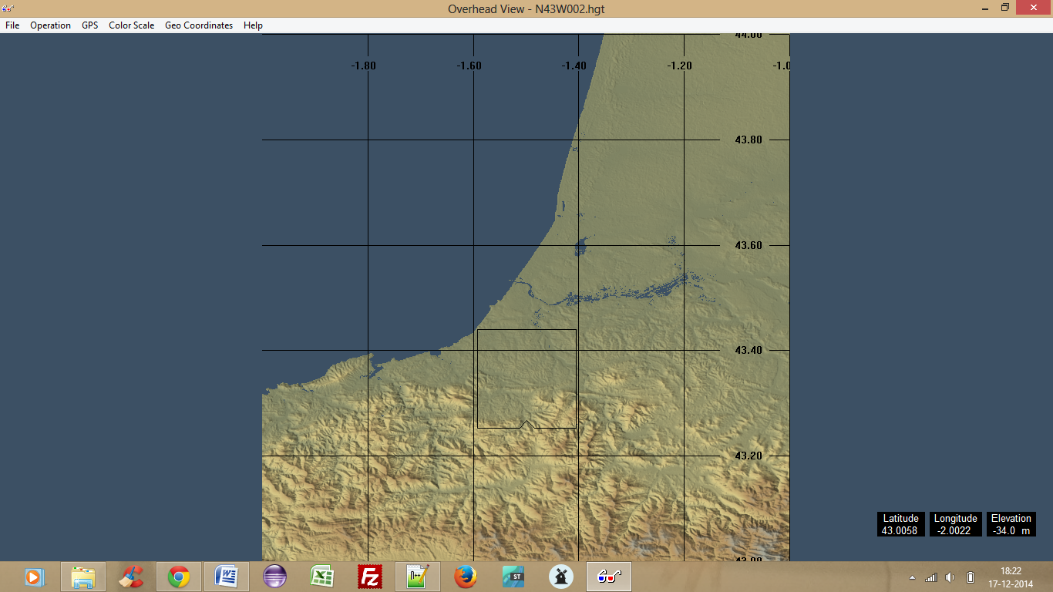

El ratón está situado en la esquina inferior derecha. N43W002 en latitud sería latitud 43 longitud 42.

**PROBLEMA** el modelado sale al revés, es decir, al contrario de la imagen. La idea sería hacer una función que invierta los valores del array.

**SOLUCION** aplique la función reverse de una matriz y el mapa mejora bastante.